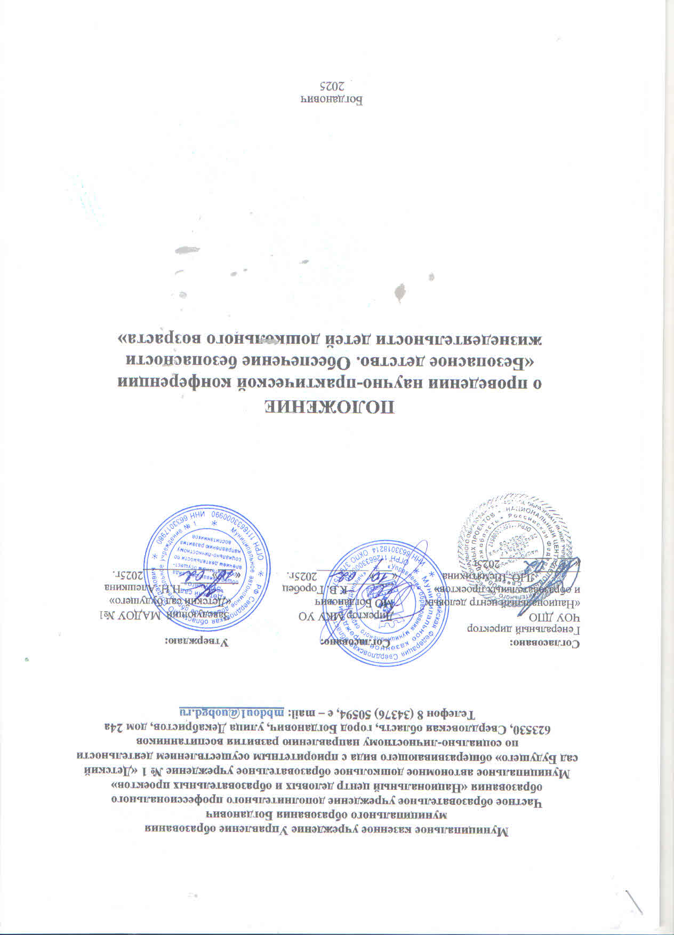

**1. Общие положения**

### 1.1. Научно-практическая конференция «Безопасное детство. Обеспечение безопасности жизнедеятельности детей дошкольного возраста» (далее – Конференция) направлена на решение задач, закрепленных в Стратегии комплексной безопасности детей в Российской Федерации на период до 2030 года, и способствует выявлению и распространению инновационного опыта обучения, воспитания детей дошкольного возраста безопасным моделям поведения в окружающей среде и социуме.

1.2. Организатор Конференции:

Муниципальное автономное дошкольное образовательное учреждение № 1 «Детский сад Будущего» общеразвивающего вида с приоритетным осуществлением деятельности по социально-личностному направлению развития воспитанников.

1.3. Поддержку Конференции оказывают:

* Администрация МО Богданович;
* Муниципальное казенное учреждение «Управление образования муниципального округа Богданович»;
* Частное образовательное учреждение дополнительного профессионального образования «Национальный центр деловых и образовательных проектов», г. Екатеринбург.

1.4. Участие в очной форме в Конференции платное. Организационный взнос участия в программе НПК-2025 составляет 500,00 рублей/участник (кофе-брейк, раздаточный материал, работы по редакции и оформлению сборника Конференции). Оплата по реквизитам, указанным в Приложении № 1.

**2. Цель и задачи Конференции**

# 2.1. Цель Конференции – создание единого методического пространства для выявления и распространения инновационного опыта работы центров обучения безопасности жизнедеятельности Свердловской области.

2.2. Задачи Конференции:

* выявление и поддержка инновационного опыта по обучению безопасности детей дошкольного возраста;
* раскрытие творческих способностей, профессиональных компетенций, совершенствование профессиональных навыков педагогов;
* повышение мотивации педагогических работников к активному участию в деятельности методических объединений, направленной на выявление и поддержку инновационного опыта по обучению безопасности жизнедеятельности дошкольных учреждениях Свердловской области;
* привлечение внимания общественности к проблемам обучения безопасности жизнедеятельности в дошкольных учреждениях Свердловской области укрепление имиджа профессии педагога, осознания значимости сферы образования;
* интеграция усилий педагогов и родителей для решения актуальных проблем обучения безопасности жизнедеятельности в дошкольных учреждениях Свердловской области

 2.3.     Принципы Конференции устанавливают общие правила работы конференции и обязательны для исполнения всеми лицами и организациями, участвующими в Конференции. Они включают:

* принцип толерантности, включая уважение к высказываемым мнениям;
* принцип открытости работы конференции для участников, различных организаций, педагогической и родительской общественности;
* принцип ответственности за высказываемые мнения, идеи и предложения, уважения авторских прав;
* принцип поддержки творческой инициативы участников конференции.

**3. Участники Конференции**

3.1. К участию в Конференции приглашаются педагоги, осуществляющие профессиональную деятельность, связанную с обучением безопасности жизнедеятельности детей дошкольного возраста (воспитатели, старшие воспитатели, педагоги дополнительного образования, педагоги-психологи, учителя-логопеды, педагоги-дефектологи и др.), специалисты Управлений образования и представители подразделений МЧС России, общественных организаций.

3.2. Участниками Конференции могут быть авторские коллективы педагогов, специалистов, руководителей учреждений Свердловской области и других регионов РФ.

**4**. **Организационный комитет Конференции**

4.1.Подготовкой и проведением Конференции, составлением плана подготовки и проведения, приглашением и сопровождением участников и гостей мероприятия занимается организационный комитет.

4.2. Председателем организационного комитета является Алешкина Наталья Николаевна, заведующий МАДОУ № 1 «Детский сад Будущего» МО Богданович.

4.3. В состав организационного комитета входят:

* Белоглазова Екатерина Сергеевна, старший воспитатель, учитель-логопед МАДОУ № 1 «Детский сад Будущего»;
* Артемова Светлана Александровна, воспитатель МАДОУ № 1 «Детский сад Будущего»;
* Корьякина Анна Геннадьевна, воспитатель МАДОУ № 1 «Детский сад Будущего»;
* Черноскутова Лилия Викторовна, педагог-психолог МАДОУ № 1 «Детский сад Будущего».

**5. Содержание Конференции и секций Конференций**

**5.1. Направления работы секций:**

**Секция 1**. Презентация разработок и технологий по работе обучения безопасности детей дошкольного возраста. Для участия в секции принимаются работы, соответствующие теме Конференции (методические разработки, настольные игры, дидактические игры и пособия, проекты и др.)

**Секция 2.** Апробация методических подходов по вопросам обучения безопасности жизнедеятельности детей дошкольного возраста, (мастер-класс).

**6. Сроки, условия и порядок проведения Конференции**

6.1. Для участия в Конференции потенциальные участники, докладчики в срок не позднее **20 августа 2025 года** пройти регистрацию по ссылке <https://forms.gle/xQkzhLjAqVZeakDp6>.

При регистрации прикрепить полный пакет документов: **заявка,** с**огласие на обработку персональных данных.pdf (Приложение 2), текст тезисов pdf (Приложение 3); квитанцию об оплате pdf (Приложение 1).**

|  |  |
| --- | --- |
| Qr-код для регистрации: |  |

Изображение выглядит как шаблон, пиксель, дизайн

Контент, сгенерированный ИИ, может содержать ошибки.

Пакет документов должен быть оформлен в соответствии с установленными требованиями в электронном виде (с пометкой в теме сообщения «НПК-2025»).

6.2. Тезисы должны соответствовать требованиям:

6.2.1. По содержанию:

* соответствие тематике и научно-практической направленности конференции;
* новизна и методическая значимость представленного материала;
* логичность изложения, стилистическая выдержанность текста.

6.2.2. По структуре:

* название (не должно содержать более 8-ми слов, не должно включать сокращений, аббревиатур);
* ключевые слова (2-4 основные понятия);
* цель применения методических материалов в дошкольном образовании;
* проблема;
* основное содержание;
* механизмы реализации и выводы о возможности распространения опыта в образовательной практике;
* список литературы (не менее 5 источников).

6.2.3. По оформлению:

Объем тезисов – 3-5 стр. в редакторе MS Word. Размер листа A4, Поля – слева, справа, снизу, сверху – 2 см., текст - кегль 12, одинарный межстрочный интервал. Отступ первой строки абзаца – 1,25 см. Шрифт - Times New Roman обычного начертания.

В начале доклада указывается ЗАГОЛОВОК (ПРОПИСНЫМИ БУКВАМИ), фамилия с инициалами (Иванов И.И.) и координаты (место работы и должность – полностью; территория, е-mail) выравниваются по центру, заголовок и Ф.И.О. выделяются полужирным шрифтом. Между заголовком, Ф.И.О. и координатами пропуски в 1 строку, между координатами и текстом – 1 пустая строка. Текст выравнивается по ширине. (Приложение 3).

6.3. Все участники конференции получают пакет документов на регистрации.

6.4. Сроки проведения конференции:

Прием документов для участия в конференции: до 20.08.2025 года.

Дата проведения Конференции: вторая половина сентября 2025 года, точную дату сообщим за месяц до проведения НПК-2025.

Планируемая продолжительность мероприятия: 4 часа.

Начало Конференции в 09.00 час.

**Программа проведения конференции представлена в (Приложении № 4).**

Место проведения конференции: МАДОУ № 1 «Детский сад Будущего», расположенный по адресу: Свердловская область город Богданович, улица Декабристов 24-а.

**7. Результаты Конференции и награждение участников**

7.1. Резолюция Конференции отражает основные выводы, к которым пришли участники Конференции в результате обсуждения ее проблематики. Резолюция Конференции готовится организационным комитетом конференции с учетом предложений участников конференции. Резолюция Конференции принимается на пленарном заседании простым большинством голосов присутствующих. В резолюцию Конференции включаются рекомендации конференции, которые отражают позицию участников конференции по проблемам, обсужденным на конференции.

7.2. Материалы Конференции будут опубликованы в сборнике, который будет в электронном виде предоставлен всем участникам на электронные адреса, которые будут указаны в заявке.

7.3. По итогам Конференции участникам, представившим материалы в рамках программы Конференции, вручаются свидетельства ЧОУ ДПО «Национальный центр деловых и образовательных проектов». Слушатели мероприятия получат сертификат за подписью директора МКУ УО МО Богданович К.В. Горобец и заведующего МАДОУ № 1 «Детский сад Будущего» Н.Н. Алешкиной.

**8. Контактная информация оргкомитета**

8.1. По всем вопросам участия, организации и проведения Конференции обращаться в оргкомитет: электронный адрес: [mbdou1@uobgd.ru](mailto:mbdou1@uobgd.ru)

телефоны:

8-904-986-18-33 - Алешкина Наталья Николаевна

8-922-228-28-59 - Белоглазова Екатерина Сергеевна

Приложение № 1

|  |  |
| --- | --- |
| Извещение | Форма №ПД-4 |
| ФУАМО Богданович (МАДОУ № 1 "Детский сад Будущего", л/сч 33901111230) |
| (наименование получателя платежа) |
| ИНН 6633017980 КПП 663301001 03234643655140006200 |
| (инн получателя платежа) (номер счёта получателя платежа) |
| БИК 016577551 (УРАЛЬСКОЕ ГУ БАНКА РОССИИ//УФК по Свердловской области г. Екатеринбург) |
| (наименование банка получателя платежа) |
| Назначение: Фамилия Имя Отчество участника программы; КБК: 00000000000000000130; ОКТМО: 65514000 |
| (назначение платежа) |
| **Сумма: 500 руб. 00 коп.** |
| (сумма платежа) |
| С условиями приёма указанной в платёжном документе суммы, в т.ч. с суммой взимаемой платы за услуги |
| банка, ознакомлен и согласен. Подпись плательщика \ |
| Квитанция | Форма №ПД-4 |
| ФУАМО Богданович (МАДОУ № 1 "Детский сад Будущего", л/сч 33901111230) |
| (наименование получателя платежа) |
| ИНН 6633017980 КПП 663301001 03234643655140006200 |
| (инн получателя платежа) (номер счёта получателя платежа) |
| БИК 016577551 (УРАЛЬСКОЕ ГУ БАНКА РОССИИ//УФК по Свердловской области г. Екатеринбург) |
| (наименование банка получателя платежа) |
| Назначение: Фамилия Имя Отчество участника программы; КБК: 00000000000000000130; ОКТМО: 65514000 |
| (назначение платежа) |
| **Сумма: 500 руб. 00 коп.** |
| (сумма платежа) |
| С условиями приёма указанной в платёжном документе суммы, в т.ч. с суммой взимаемой платы за услуги |
| банка, ознакомлен и согласен. Подпись плательщика \ |
|  | |

Приложение № 2

**Согласие на обработку персональных данных**

Я, _____________________________________________________________________________,

(фамилия)                 (имя)                (отчество) (последнее – при наличии)

зарегистрированный(ая) по адресу:______________________________________________ ,

свободно, своей волей и в своих интересах даю согласие на обработку (любое действие (операцию) или совокупность действий (операций), совершаемых с использованием средств автоматизации или без использования таких средств с персональными данными, включая сбор, запись, систематизацию, накопление, хранение, уточнение (обновление, изменение), извлечение, использование, передачу (распространение, предоставление, доступ), обезличивание, блокирование, удаление, уничтожение) следующих персональных данных: фамилия, имя, отчество (последнее – при наличии), место работы и его юридический адрес, должность, электронный адрес.

Вышеуказанные персональные данные предоставляю в муниципальной автономное дошкольное образовательное учреждение № 1 «Детский сад будущего» общеразвивающего вида с приоритетным осуществлением деятельности по социально-личностному направлению развития воспитанников городского округа Богданович для обработки в целях обеспечения соблюдения в отношении меня законодательства Российской Федерации в сфере отношений, связанных с оказанием государственных услуг и государственных функций, и рассмотрением обращений граждан.

Я ознакомлен(а) с тем, что:

1) согласие на обработку персональных данных действует с даты подписания настоящего согласия в течение всего срока, необходимого для обеспечения соблюдения  законодательства Российской Федерации в сфере отношений, связанных отдельных видов деятельности, и рассмотрением обращений граждан;

2) согласие на обработку персональных данных может быть отозвано на основании письменного заявления в произвольной форме в соответствии с п.5 ст.21 Федерального закона№ 152-ФЗ от 27.07.2006 «О персональных данных;

3) правами и обязанностями в области защиты персональных данных, с юридическими последствиями автоматизированной обработки персональных данных.

Дата ____________________________ ________/_________________________

      (число, месяц, год) подпись / расшифровка

Приложение № 3

**Текст тезисов**

Например:

|  |
| --- |
| ОРГАНИЗАЦИЯ ВЗАИМОДЕЙСТВИЯ С СЕМЬЯМИ ДЕТЕЙ  С МУЗЫКАЛЬНОЙ ОДАРЕННОСТЬЮ  Афанасьева Т.В., музыкальный руководитель,  Синельникова А.Д., педагог-психолог  МАДОУ «Золотой петушок»  Нижнетуринский городской округ [le8va@mail.ru](mailto:le8va@mail.ru) |

Приложение № 4

**Программа проведения научно-практической конференции**

**«Безопасное детство. Обеспечение безопасности жизнедеятельности**

**детей дошкольного возраста**

**Дата проведения: вторая половина сентября 2025 года** (дата уточняется).

**Время проведения НПК-2025: 09.00 - 13.00.**

**Регламент работы НПК-2025**

|  |  |  |  |
| --- | --- | --- | --- |
| Вводная часть | | | |
| 1 | Регистрация участников.  Выставка. Экскурсия по учреждению | 08.30-09.55 |  |
| 2 | Приветствие участников | 10.00- 10.15 | Алешкина Н.Н., заведующий  МАДОУ № 1 «Детский сад Будущего;  Горобец К.В., директор МКУ УО МО Богданович;  Шемятихина Л.Ю., кандидат педагогических наук, Генеральный директор ЧОУ ДПО «Национальный центр деловых и образовательных проектов», г. Екатеринбург |
| 3 | Установочная  (проблемная) сессия | 10.15-10.30 | Шемятихина Л.Ю., кандидат педагогических наук, Генеральный директор ЧОУ ДПО «Национальный центр деловых и образовательных проектов», г. Екатеринбург |
| Практическая часть | | | |
| 4 | **Секция 1.** Презентация разработок и технологий по работе обучения безопасности детей дошкольного возраста.  **Аудитория 1 (музыкальный зал)** | 10.30-12.20 | **Модератор секции:** Алешкина Н.Н., заведующий МАДОУ № 1 «Детский сад Будущего».  **Эксперт:** Шемятихина Л.Ю., кандидат педагогических наук, доцент, Генеральный директор ЧОУ ДПО «Национальный центр деловых и образовательных проектов», г. Екатеринбург |
| 5 | **Секция 2**. Апробация методических подходов по вопросам обучения безопасности жизнедеятельности детей дошкольного возраста, (мастер-класс).  **Аудитория 2** (подготовительная группа) | **Модератор секции:** Белоглазова Е.С., старший воспитатель МАДОУ № 1 «Детский сад Будущего».  **Эксперт:** Симбирцева К.Г., ведущий специалист по дошкольному образованию МКУ УО МО Богданович |
| Практическая часть (завершение) | | | |
| 6 | Обмен мнениями, подведение итогов НПК-2025, вручение свидетельств и сертификатов | 12.20-13.00 |  |